


Semaine du 16 au 20 Novembre 2020

Lundi 16 Novembre 2020
Bon appétit

Purée d'épinard
Boeuf
Blédilacté
Compote de fruits
Mardi 17 Novembre 2020

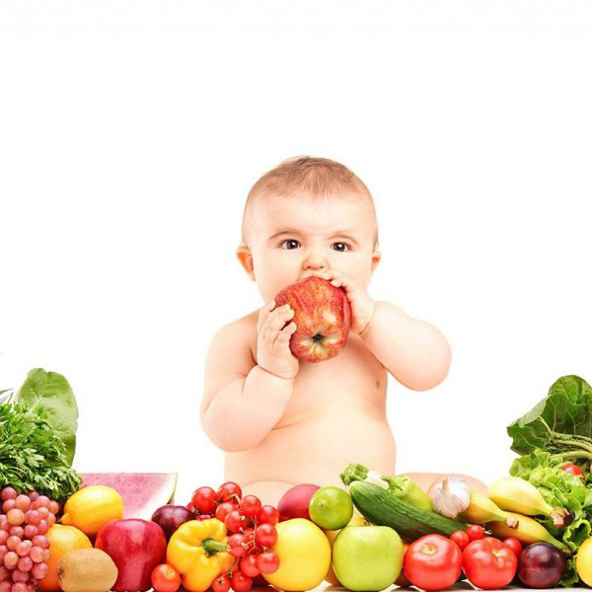
Purée de Brocolis
Porc
Blédilacté
Compote de fruits

Mercredi 18 Novembre 2020

Purée d'artichaut
Volaille
Blédilacté
Compote de fruits

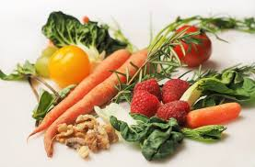
Jeudi 19 Novembre 2020
Purée légumes variés
Poisson frais
Blédilacté

Compote de fruits
Vendredi 20 Novembre 2020

Purée de betteraves rouges
Agneau
Blédilacté
Compote de fruits

La Mairie se réserve le droit de modifier les menus en cas d’imprévu.
La viande de bœuf servie cette semaine est d’origine française

